现场图片说明）
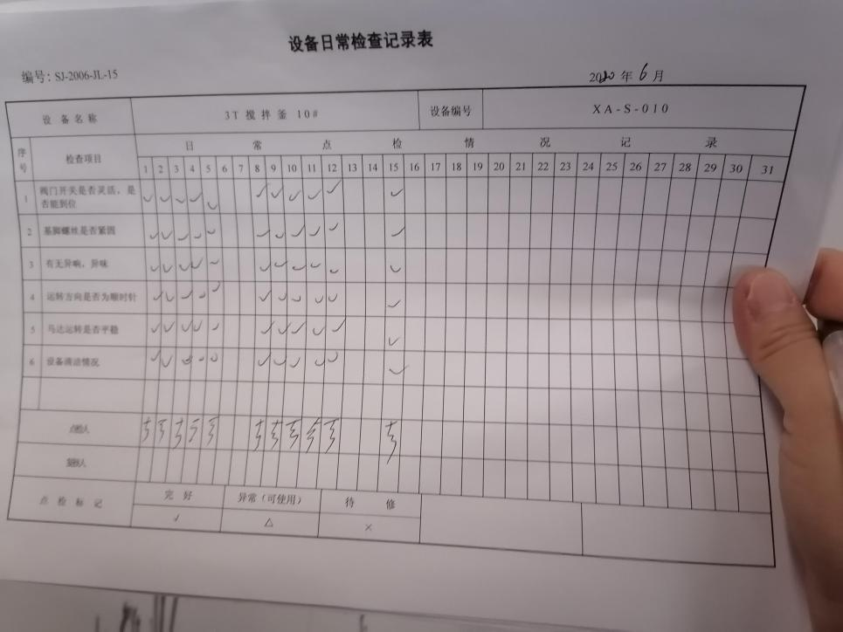
图1 生产车间设备日常检查记录表
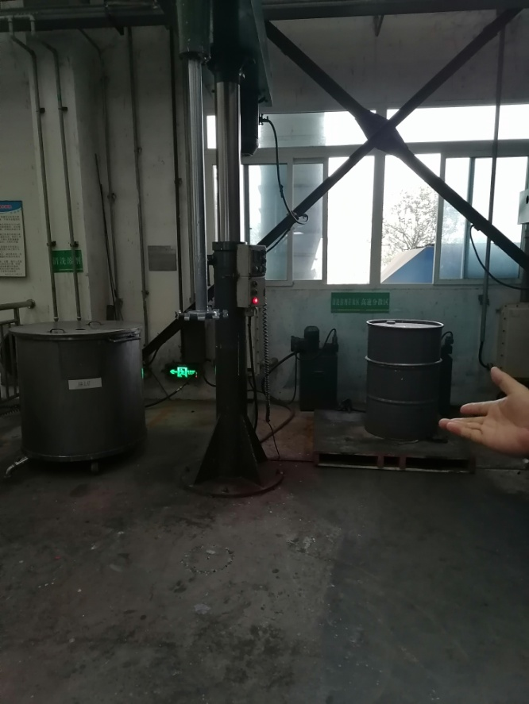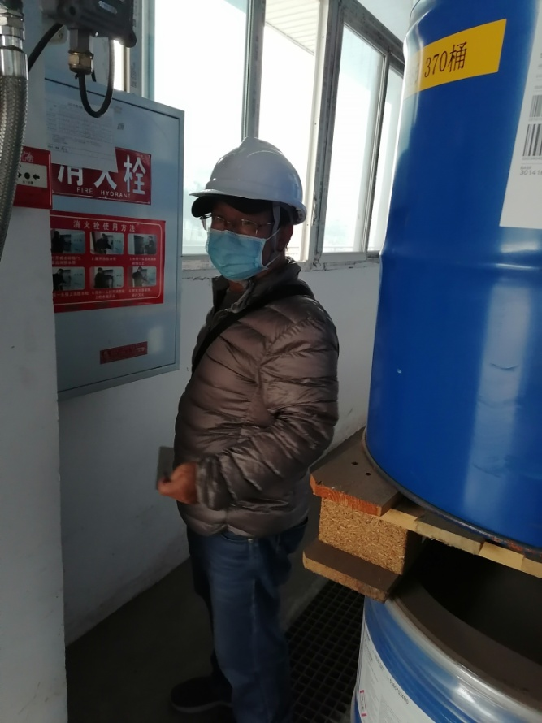
图2 高速分散区搅拌桨 图3 乙类库房2-1门口消火栓
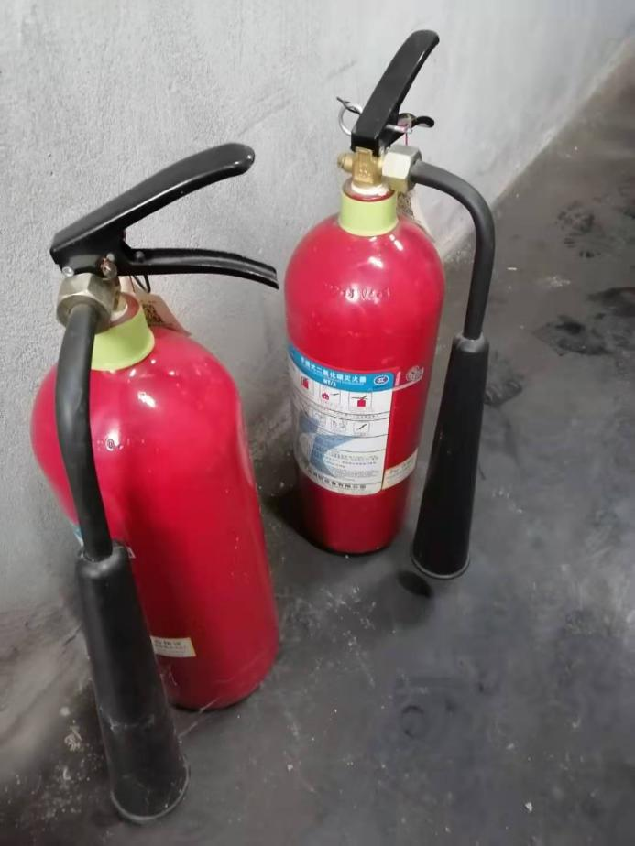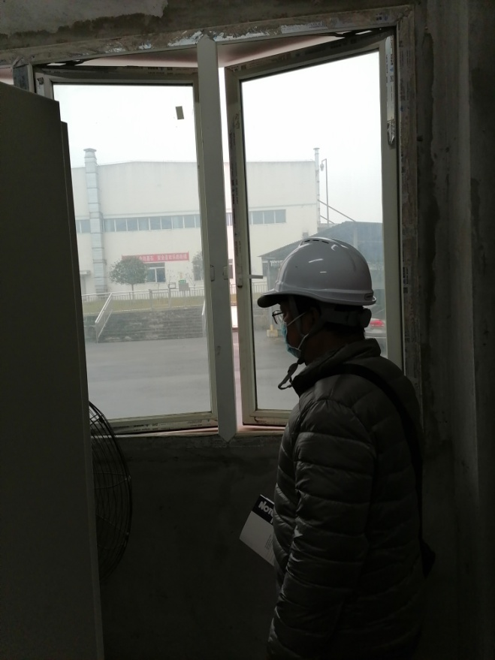
图4 配电室灭火器图 图5 配电室窗户

